新 书 推 荐

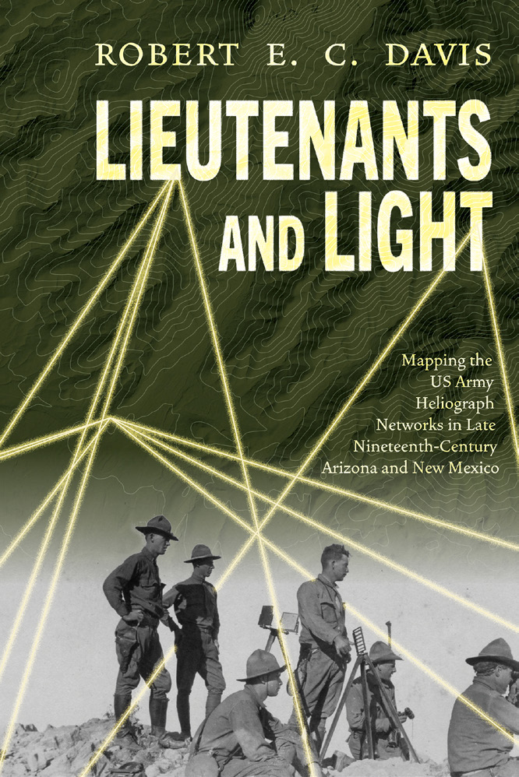
中文书名：《光耀边疆：美军信号灯如何重塑西南军事通信》
英文书名：Lieutenants and Light：Mapping the Us Army Heliograph Networks in Late Nineteenth-Century Arizona and New Mexico
作 者：Robert E. C. Davis
出 版 社：UNM Press, S&S
代理公司：ANA/Jessica
页 数：240页
出版时间：2025年11月
代理地区：中国大陆、台湾
审读资料：电子稿
类 型：历史

内容简介：

西南地区的日光仪网络于1882年开始发展，使用基于镜子的信号设备来促进偏远前哨、堡垒和分队之间的通信。日光仪使士兵能够使用通过阳光反射传输的摩尔斯电码远距离发送消息。在1886年对抗杰若尼莫的战役期间和之后，纳尔逊·A·迈尔斯（Nelson A. Miles）将军实施了一个日光仪网络，将亚利桑那州诺加利斯和新墨西哥州斯坦顿堡等关键地点连接起来，加强了指挥和控制。额外的测试和扩展巩固了日光仪作为重要军事通信工具的作用。

负责建立这些站的官员的报告和现代地理空间分析确定了1882年至1893年间建立的近 90个联网的日光仪站，最终形成了有史以来最大的日光仪网络。

许多掌管这些电台的军官继续在军队、商业或公共服务领域取得了杰出的成就。有些人曾在南北战争中服役，大多数人是印第安战争的退伍军人。这些年轻军官中近三分之一将继续成为将军，其中几人在第一次世界大战期间担任领导职务。因此，日光仪不仅连接了整个西南地区的要点，还连接了一群从南北战争到第一次世界大战的有经验和有领导能力的军官。

作者简介：

罗伯特·戴维斯（Robert EC Davis）在美国海军陆战队服役25年，并于2008年以炮兵团上校的身份退役。他拥有犹他大学地理学学士学位、海战学院国家安全和战略研究硕士学位、亚利桑那大学地理信息系统技术硕士学位以及宾夕法尼亚州立大学遥感和地球观测研究生证书。他被美国摄影测量和遥感协会认证为测绘科学家。

媒体评价：

“这是一部非凡的历史，与一篇关于地理空间关系的科学论文相结合，被用作军事情报和作战与战术指挥的工具。它是地理建模的典范，也是历史学家技艺的典范。”
——托马斯·史密斯（Thomas T. Smith），《双鹰之下：德克萨斯州边境美国陆军公民雇员，1846-1899 年》（Under the Double Eagle: Citizen Employees of the U.S. Army on the Texas Frontier, 1846–1899）的作者

感谢您的阅读！
请将反馈信息发至：版权负责人
Email：Rights@nurnberg.com.cn
安德鲁·纳伯格联合国际有限公司北京代表处
北京市海淀区中关村大街甲59号中国人民大学文化大厦1705室, 邮编：100872
电话：010-82504106, 传真：010-82504200
公司网址：http://www.nurnberg.com.cn
书目下载：http://www.nurnberg.com.cn/booklist_zh/list.aspx
书讯浏览：http://www.nurnberg.com.cn/book/book.aspx
视频推荐：http://www.nurnberg.com.cn/video/video.aspx
豆瓣小站：http://site.douban.com/110577/
新浪微博：安德鲁纳伯格公司的微博_微博 (weibo.com)
微信订阅号：ANABJ2002


